力学综合题
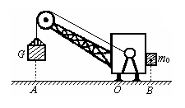
1.如图所示是起重机的结构示意图。用它把质量为2×10³kg，底面积为1m²的货箱G匀速提起。（取g＝10N/kg）问：
（1）当货箱静止于水平地面时，它对地面的压强是多少？
（2）若把货箱匀速吊起3m，起重机对货箱做了多少功？
（3）吊起货箱时，为使起重机不倾倒，在它右边加挂质量为多大的铁块？ 已知：OA＝10m，OB＝5m。（设起重机所受重力的作用线恰好通过O点。）

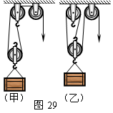
2.磅秤上有一个重1500N的木箱，小明站在地上，想用如图（甲）所示的滑轮组把这个木箱提升到楼上，可是他竭尽全力也没有提起，此时磅秤的示数为40kg。于是他改变滑轮组的绕绳方法如图（乙）所示，再去提这个木箱。当木箱匀速上升时，小明对地板的压力为100N，不计轴摩擦和绳重，取g＝10N/kg。求小明的体重和提升木箱时滑轮组的机械效率。

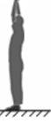
3.如图所示，一正方体合金块M的边长为20cm，把它挂在以O为支点的轻质杠杆的A点处，一个重为640N的人在杠杆的B点通过定滑轮用力F₁使杠杆在水平位置平衡，此时M对水平地面的压强为1.1×10⁴Pa，人对水平地面的压强为1.45×10⁴Pa；若把M浸没于水中(M与容器底不接触)，人用力F₂仍使杠杆在水平位置平衡，此时人对地面的压强为1.15×10⁴ Pa；已知人单独站在水平地面上，对地面的压强为1.6×10⁴ Pa．（g取10N/kg）求：
图30
M
O
A
B
（1）力F₁的大小；
（2）合金块M的密度；
（3）当 M浸没于水中时，若剪断细绳，合金块M沉于容 器底，则M对容器底的压强为多大．

4.如图所示是简易电动门式起重机的结构示意图。MN为质量可以不计、长4m的横梁，行走装置可以把提起的重物在横梁上左右移动。提升电动机通过钢丝绳和滑轮组提起重物，滑轮组的结构如图。当提起的重物质量是0.5t，钢丝绳重和轮、轴间摩擦不计时，滑轮组的机械效率是80%。当以0.2m/s的速度匀速竖直向上提起1.125t重物时，滑轮组的机械效率是多 少？电动机拉动钢丝绳的功率是多少？若行走装置和提升电动机的总重是2.75×10³N，提起重物质量为2t，行走装置使提起的重物沿横梁从中点A移到B点，以M点为轴，N点向上的支持力增加了6×10³N，MB的距离是多少？（g取10N/kg）
滑轮组
重物
行走装置
提升电动机
M
N
图23

5.图是液压汽车起重机从水中打捞重物的示意图。A是动滑轮，B是定滑轮，C是卷扬机，D是油缸，E是柱塞。作用在动滑轮上共三股钢丝绳，卷扬机转动使钢丝绳带动动滑轮上升提取重物，被打捞的重物体积V＝0.5m³。若在本次打捞前起重机对地面的压强p₁＝2.0×10⁷Pa，当物体在水中匀速上升时起重机对地面的压强p₂＝2.375×10⁷Pa，物体完全出水后起重机对地面的压强p₃＝2.5×10⁷Pa。假设起重时柱塞沿竖直方向，物体出水前、后柱塞对吊臂的支撑力分别为N₁和N₂，N₁与N₂之比为19：24。重物出水后上升的速度v＝0.45m/s。吊臂、定滑轮、钢丝绳的重以及轮与绳的摩擦不计。（g取10N/kg）求：
A
B
D
C
E
O
F
图25
（1）被打捞物体的重力；
（2）被打捞的物体浸没在水中上升时，滑轮组AB的机械效率；
（3）重物出水后，卷扬机牵引力的功率。

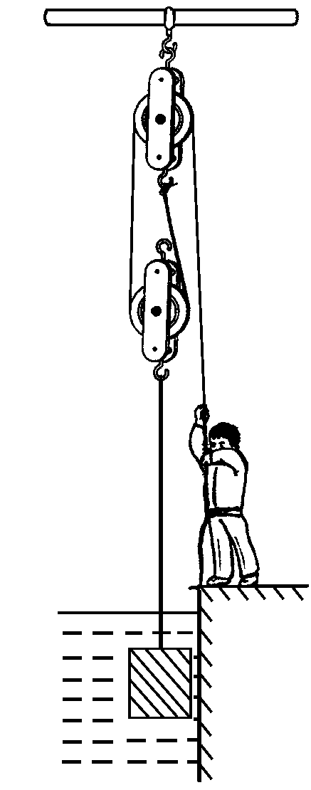
6.某桥梁施工队的工人用如图所示的滑轮组匀速打捞沉在水中的工件。已知工件的质量为100kg工人的质量为70kg。工件打捞出水面前与工件完全被打捞出水后工人对地面的压力之比为15：2，工件在水中时，滑轮组的机械效率为60% 。若不计摩擦、绳重及水的阻力，g取10N/kg 。求：
（1）工件浸没在水中时所受的浮力Ｆ_{浮} ；
（2）工件完全打捞出水面后，滑轮组的机械效率η₂ ；
（3）工件完全打捞出水面后，以0.2m/s的速度被匀速提升，工人拉绳的功 率P₂。

7.如图所示，是使用汽车从湖水中打捞重物的示意图。汽车通过定滑轮牵引水下一个圆柱形重物，在整个打捞过程中，汽车以恒定的速度v=0.2 m/s向右运动。图乙是此过程中汽车拉动重物的拉力F随时间t变化的图像。设t = 0时汽车开始提升重物，忽略水的阻力、绳重和滑轮的摩擦，g取10N／kg。求：
（1）重物露出水面前，汽车拉重物的功率；
（2）圆柱形重物的密度；
（3）水对湖底的压强（整个过程中，湖水深度不变）。

1 ＜答案＞ （1）
（2）W=FS=2×10³kg×10N/kg×3m=6×10⁴J
（3） G×AO = G₀×OB2×10³kg×g×10m = m₀g×5mm₀ = 4×10³kg
2 ＜答案＞ F_{拉}＝G_{人}
木箱和动滑轮受力
G_{箱}＋G_{轮}＝2F_{拉}＋F_{支}＝2G_{人}＋F_{支}＝2G_{人}＋mg
改变绕绳方式后，
F_{拉}′＋F_{支}′＝G_{人}，
木箱和动滑轮受力G_{箱}＋G_{轮}＝3F_{拉}′＝3(G_{人}－F_{支}′)
所以2G_{人}＋mg＝3(G_{人}－F_{支}′) F_{支}′＝F_{压}＝100N
G_{人}＝3F_{支}′＋mg＝3×100N＋40kg×10N/kg＝700N
F_{拉}′＝G_{人}－F_{支}′＝700N－100N＝600N
机械效率η＝$\frac{W_{\text{有用}}}{W_{总}}$＝$\frac{G_{箱}h}{F_{拉}^{'}s}$＝$\frac{G_{箱}}{3F_{拉}^{'}}$＝$\frac{\text{1500N}}{3×\text{600N}}$＝83.3%
3 ＜答案＞ （1）
，
F₁=G_{人}—p₁S=640N—1.45×10⁴Pa×0.04m²=60N，
F₂=G_{人}—p₂S=640N—1.15×10⁴Pa×0.04m²=180N
（2）杠杆在水平位置平衡时，有：
OA(G_{M}—F_{M})=OBF₁ ①
OA(G_{M}—F_{浮})=OBF₂ ②
由①②可得，$\frac{G_{M}−F_{M}}{G_{M}−F_{浮}}=\frac{F_{1}}{F_{2}}=\frac{1}{3}$ ③
F_{M}=F_{压}=P_{M}S_{M}=1.1×10⁴Pa×(0.2m)²=440N
F_{浮}=ρ_{水}gV_{M}=1×10³kg/m³×10N/kg×(0.2m)³=80N
将F_{M}=440N、F_{浮}=80N 代入③式，解得： G_{M}=620N
（3）当M浸没于水中时，剪断细绳，合金块M沉于容器底，
4 ＜答案＞ 提起重物质量分别为0.5t和2t，
重物重分别为G＝mg ＝0.5t×10N/kg ＝5×10³N，G/＝m/g ＝2t×10N/kg ＝20×10³N
由滑轮组机械效率η＝W_{有用}/W_{总}＝G_{物}/（G_{物}＋G_{动}），代入数据：
80% ＝5×10³N/（5×10³N＋G_{动}），解出
G_{动}=1.25×10³N
η/＝G_{物}//（G_{物}/＋G_{动}）＝20×10³N/（20×10³N＋1.25×10³N）
≈94%
钢丝绳拉力F=（G_{物}/＋G_{动}）/3 =（20×10³N＋1.25×10³N）/3≈7.1×10³N
匀速拉动时，电动机拉动钢丝绳的功率
P ＝Fv＝7.1×10³N×3×0.2m/s=4.26×10³W
〔或P＝（G_{物}/＋G_{动}）v_{物}＝（20×10³N＋1.25×10³N）×0.2m/s=4.25×10³W〕
把横梁MN看成杠杆，以M点为轴，重物在A点和B点时，根据杠杆平衡条件：
（G_{物}＋G_{行}＋G_{动}）·MA ＝F_{A}·MN
（G_{物}＋G_{行}＋G_{动}）·MB ＝F_{B}·MN
两式相减得：
（G_{物}＋G_{行}＋G_{动}）·（MA－MB） ＝（F_{A}－F_{B}）·MN
当F_{A}－F_{B}＝6×10³N＞0，代入数据：
（20×10³N＋1.25×10³N＋2.75×10³N）（2m－MB）＝6×10³N×4m
解出： MB＝1m
当F_{A}－F_{B}＝－6×10³N＜0，代入数据：
（20×10³N＋1.25×10³N＋2.75×10³N）（2m－MB）＝－6×10³N×4m
解出：MB/＝3m
5 ＜答案＞ （1）设起重机重为G，被打捞物体重力为G_{物}；
打捞物体前，G=p₀S
在水中匀速提升物体时：F_{拉}=G_{物}－F_{浮}
起重机对地面的压力：G+F_{拉}=p₁S
F_{浮}=ρ_{水}gV_{排}=0.5×10⁴N
物体出水后：G+G_{物}=p₂S，F_{拉}=（p₁- p₀）S；G_{物}=（p₂- p₀）S
可得物体重力为 G_{物}=2.0×10⁴N。
（2）设钢丝绳上的力在出水前后分别为F₁、F₂，柱塞对吊臂力的力臂为L₁，钢丝绳对吊臂力的力臂为L₂。根据杠杆平衡条件可知：
N₁L₁=3F₁L₂ ； N₂L₁=3F₂L₂，$\frac{F_{1}}{F_{2}}$=$\frac{N_{1}}{N_{2}}$，F₁= $\frac{1}{3}$（G_{物}－F_{浮}+ G_{动}）
F₂= $\frac{1}{3}$（G_{物}+ G_{动}），$\frac{F_{1}}{F_{2}}$= $\frac{G_{物}−F_{浮}+G_{动}}{G_{物}+G_{动}}$ =
将数据代入得： G_{动}=0.4×10⁴N
物体浸没在水中上升时，滑轮组AB的机械效率：
（3）出水后钢丝绳上的力：F₂= (G_{物}+G_{动})/3=0.8×10⁴N
物体上升的速度v，钢丝绳的速度
v＇=3v=30.45m/ s =1.35m/ s
P=F₂ v＇=0.8×10⁴N ×1.35m/ s =1.08×10⁴W。
6 ＜答案＞ （1）以人为研究对象，进行受力分析如图（3）甲、乙所示：
∵G人=F′₁+N₁ ∴N₁=G人-F′₁
G人=F′₂+N₂ N₂=G人-F′₂
工人受到地面的支持力与工人对地面的压力大小相等；绳对人的拉力与人对 绳的拉力大小相等。
∴Ｎ′₁/Ｎ′₂＝Ｎ₁/Ｎ₂＝（Ｇ人-F′₁）/（G人-F′₂）＝15/2
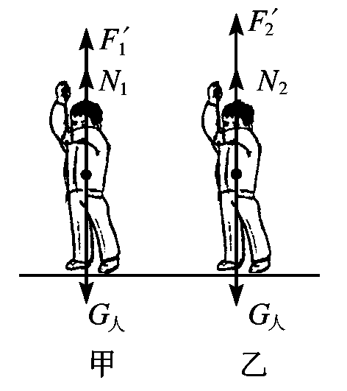
又∵η₁=W有/W总=（G物-F浮）h / F₁S = (G物-F浮)/2F₁=60%
图（3）
F₁=（G物+G动-F浮）/2
F₂=（G物+G动）/2
将③、④式代入①、②式，并且将G人=m人g=70kg×10N/kg =700N，G物=m物g=100kg×10N/kg =1000N代入,解得：G_{动}=320N
由②③式得：60%=(G物－F浮) / (G物+G动-F浮)=(1000N-F浮) / (1000N+320N-F浮)
∴解得F浮=520N
则：F₁=400N ； F₂=660N。
（2）∵η₂ =W′有 / W总=G物 / 2F₂=G物 / (G物+G动)=1000N/(1000N+320N) =76 %
（3）∵P₂=F₂ · v₂=F₂ × 2 v物= 1320N × 0.2m/s = 264 W
7 ＜答案＞ （1）根据题意及图像乙，重物重力G=4000N,重物露出水面前，汽车的拉力F=3500N
（2）
河水的深度为：

